**Рыдзевская (Арцишевская) Францишка, шляхтянка (Rydzewska Francisca z Arciszewskich)**

27 февраля 1799 г – венчание с шляхтичем Томой Рыдзевским (НИАБ 1781-27-199, лист 126, №5/1799-б).

22 июня 1802 г – крестная мать Магдалены, дочери Владыся и Агапы Шилов с деревни Шилы (НИАБ 937-4-32, лист 6об, №15/1803-р).

22 февраля 1803 г – крещение дочери Ангели Гонораты (НИАБ 937-4-32, лист 9, №4/1803-р).

**НИАБ 1781-27-199:** Лист 126. **Метрическая запись №5/1799-б.**



Дедиловичский костел Наисвятейшего Сердца Иисуса. 27 февраля 1799 года. Метрическая запись о венчании.

Rydzewski Thoma – жених, шляхтич, с деревни Осово.

Arciszewska Francisca – невеста, шляхтянка.

Erdmann Xaveri – свидетель, шляхтич.

Abramowicz Andrei – свидетель, шляхтич.

Linhart Hyacinthus – ксёндз.

**НИАБ 937-4-32:** Лист 6об. **Метрическая запись №15/1802-р.**

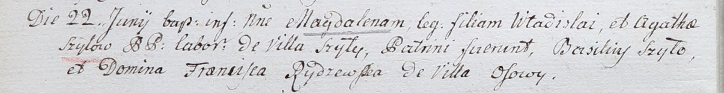

Дедиловичский костел Наисвятейшего Сердца Иисуса. 22 июня 1802 года. Метрическая запись о крещении.

Szyłowna Magdalena – дочь крестьян с деревни Шилы.

Szyło Władisław – отец.

Szyłowa Agatha – мать.

Szyło Basili – крестный отец.

Rydzewska Francisca – крестная мать, шляхтянка, с деревни Осово.

Linhart Hyacinthus – ксёндз.

**НИАБ 937-4-32:** Лист 9. **Метрическая запись №4/1803-р.**

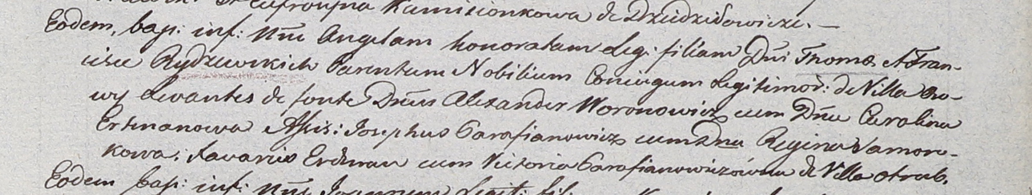

Дедиловичский костел Наисвятейшего Сердца Иисуса. 22 февраля 1803 года. Метрическая запись о крещении.

Rydzewska Angela Honorata – дочь шляхтичей с деревни Осово.

Rydzewski Thoma – отец.

Rydzewska Francisca – мать.

Woronowicz Alexander – крестный отец, шляхтич.

Ertmanowa Carolina – крестная мать, шляхтянка.

Parafianowicz Josephus - ассистент, шляхтич.

Somorokowa Regina - ассистентка, шляхтянка.

Erdman Xavari – ассистент.

Parafianowiczowna Victoria – ассистентка, с деревни Отруб.

Linhart Hyacinthus – ксёндз.